1. **研究方法**

依照本研究之研究目的，本研究將進行教學活動、遊戲內容設計之執行方式進行說明。

* 1. **研究架構**

本研究架構如圖1所示。實驗組為運用遊戲式學習模型IPO互動式體感遊戲進行幼兒美感教學課程而對照組為運用傳統式教學進行幼兒美感活動課程，最後探討兩組學生之視覺藝術能力、執行功能和動作技能。

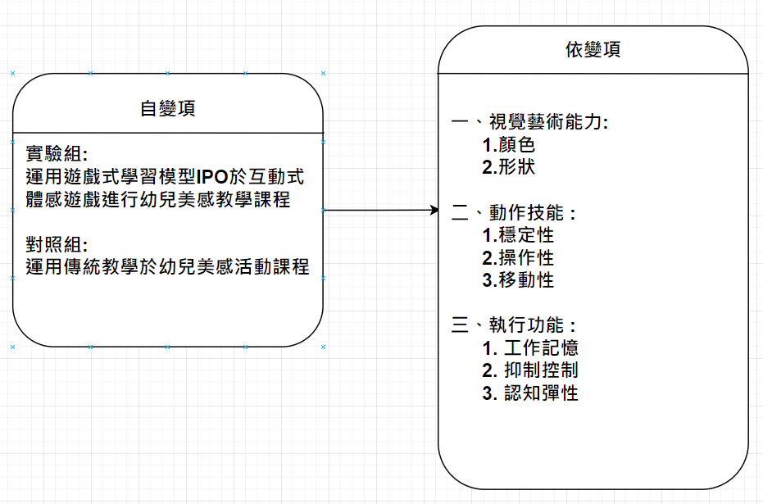

圖1研究架構圖

* 1. **研究對象**

本研究對象為幼稚園小班生，兩個班級，總共幼兒計 60 位，分實驗組與對照組，運用遊戲式學習模型IPO互動式體感遊戲進行幼兒美感教學課程，對照組為運用傳統式教學進行幼兒美感活動課程。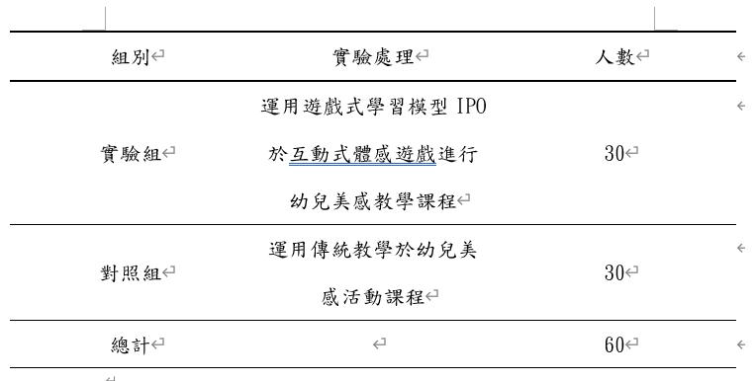

* 1. ***實驗流程***

本研究採用準實驗研究進行前後測之實驗設計，研究對象為幼稚園小班兒童兩個班級共60為兒童，第一週，為確定實驗組和對照組結果是接近的，會讓學習者進行動作技能「穩定性、操作性、移動性」、執行功能「工作記憶、抑制控制、認知靈活性」和視覺藝術能力「顏色、形狀」之前測確認結果，接著從第二週開始，接受每週一堂，每堂30分鐘之教學活動，內容分別為「熟悉顏色、形狀」、「熟悉動作技能、工作記憶、顏色」、「熟悉動作技能、抑制控制、形狀」和「熟悉動作技能、認知靈活性、顏色加形狀之變化」總共四週，在第六週進行動作技能「穩定性、操作性、移動性」、執行功能「工作記憶、抑制控制、認知靈活性」和視覺藝術能力「顏色、形狀」之後測，全流程共計六週，如下圖3所示。

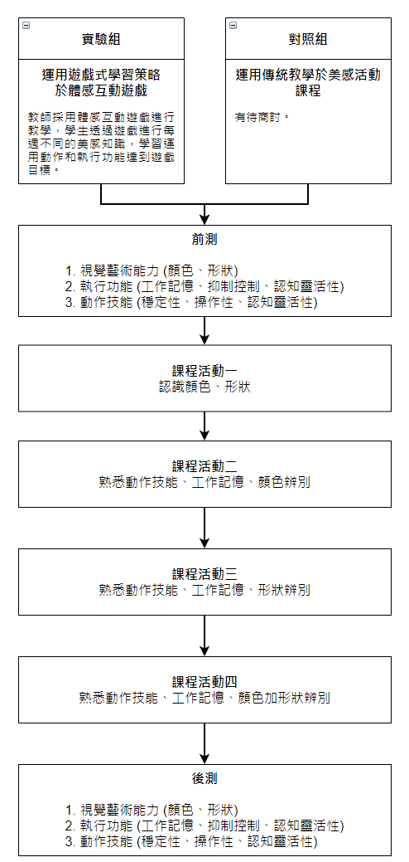

圖三研究流程圖

* 1. ***教學設計與實務***
     1. 教學活動概述

本研究教學課程之動作技能設計參考國內各政府機關（幼兒園教保活動課程大綱、衛生福利部國民健康署、台北慈濟醫院、台北政府衛生局）。本研究歸納為至12個動作技能（蹲、伸展、單腳站、投球、踢、打擊、原地拍球、跑、單腳跳、雙腳跳、跨跳、滑步側移），依序分別為「穩定性、操作性、移動性」，學習者在教學課程中會運用到各種不同的身體動作操作遊戲，遊戲機制中加入執行功能（工作記憶、抑制控制、認知靈活性）等訓練，以完成數學學習「加減法知識概念」，教學活動為期四週，每週一堂課，共四堂課，每週教學依序為顏色、形狀、顏色加形狀。(待修改)

實際教學課程 (待思考)

* + 1. 體感互動遊戲教學概述

本研究以童話故事-三隻小豬進行體感互動遊戲遊戲背景，學習者在遊戲中的角色為三隻小豬，遊戲內容為三隻小豬接受媽媽的任務要去外面蓋房子住，並在過程中發生一連串的事件，學習者需要從旁協助三隻小豬完成指定的任務。以幼兒日常生活數學教學主題，分為數學加法、數學減法、數學加減法，遊戲以遊戲式學習模型IPO設計進行並加入執行功能「工作記憶、抑制控制、認知靈活性」與動作技能「穩定性（蹲、伸展、單腳站）、操作性（投球、踢、打擊、原地拍球）、移動性（跑、單腳跳、雙腳跳、跨跳、滑步側移）」。

本研究之實驗組教學活動運用遊戲式學習模型IPO於體感互動遊戲進行教學活動，遊戲式學習模型I（Input）包含：教學內容、遊戲性，遊戲為數學加法，透過肢體動作及需熟記所選答案已達成題目要求，遊戲設計為一至四關，依序為加法兩關、減法兩關，且五六關加減法為進階題目會有顏色判斷題目、形狀判斷題目、數學判斷題目，透過遊戲背景為熱門童話故事小紅帽，添加娛樂性與遊戲性，孩童利用肢體動作進行答案選擇及遊戲中的聲光效果，帶給孩童全新的感官刺激，如圖3-3所示。

遊戲式學習模型P（Process）包含：使用者判斷、使用者行為、系統回饋，遊戲畫面上會出現數學題目，小朋友要判斷要進行左邊答案選擇或右邊答案選擇，並做出指定動作行為，完成關卡所需，系統會給予正確或錯誤回饋。

遊戲式學習模型O（Outcome）包含：學習結果，透過遊戲中重複進行肢體動作、數學加減法知識、執行功能等訓練，進而幫助孩童學習；本研究之實驗組體感互動遊戲教學現場如下圖3-6、圖3-7所示。

* + 1. 傳統教學於美感活動課程活動概述

本研究之對照組運用傳統教學於數學活動課程，教師透過故事的引導，一步一步進行數學概念學習（加減法知識），孩童依照教師示範進行課程的學習，孩童屬於被動的接受訊息。

本研究以童話故事-小紅帽進行肢體活動教學背景，孩童化身為故事主角小紅帽，活動內容以故事中出現的事、物為教學主題，分別為蘋果、花、石頭，活動內容與故事有關，以下表3-7、表3-8、表3-9為各堂肢體活動教學課程之活動說明。

本研究之對照組教學活動為運用傳統教學於數學活動課程，進行引導孩童，如圖3-8所示，教學者於課程一開始時進行導讀童話故事-小紅帽，利用故事情節引導孩童學習數學，並搭配動作技能完成數學題目，如圖3-9所示。

本研究透過繪本導讀後進行數學題目引導，教學者將執行功能「工作記憶、抑制控制、認知靈活性」等元素加入於數學題目中，如孩童需要記憶蘋果數量、花的顏色干擾、石頭顏色與形狀判斷等，如下圖3-10、圖3-11所示。

* 1. ***遊戲內容與玩法***
     1. 遊戲介紹

本研究互動體感遊戲採用遊戲式學習模型IPO（Input Process Output）設計遊戲關卡及學習內容，遊戲共設計九個關卡，每一關卡都有對應到幼兒美感教育、執行功能和動作技能的學習，共進行三週課程，每一週進行三關遊戲，詳細如下表1所示。

表1遊戲式學習模型在體感互動遊戲設計表

| 遊戲式學習模型 | 體感互動遊戲對應內容 | 對應詳細內容 |
| --- | --- | --- |
| 教學內容（Input）  （Instructional Content） | 數學學習 | 進行數學知識加法與減法。 |
| 遊戲特性（Input）  （Game Characteristics） | 挑戰性 | 遊戲中有六道關卡，挑戰成功即可往下關進行故事。 |
| 目標性 | 遊戲中每關卡有六題數學題目與指定的動作須完成。 |
|  | 娛樂性 | 遊戲中系統回饋、故事劇情、關卡制，可增添幼兒樂趣。 |
|  | 遊戲性 | 體感互動遊戲有別於傳統教學，在遊戲中的樂趣及吸引幼兒注意。 |
|  | 感官刺激 | 體感中的聲光效果，肢體動作增加了學習上的新方法，能刺激幼兒的感官。 |
| 使用者判斷（Process）  （User Judgments） | 幼兒判斷數學題目 | 讓幼兒主動運算數學加減法，藉由遊戲引導教學，如：五顆蘋果，收集兩次蘋果要等於五顆。 |
| 使用者行為（Process）  （User Behavior） | 幼兒產生對應的動作 | 每關卡都有需要的指定動作，如：第一關伸展動作，運用伸展動作進行遊戲。 |
| 系統回饋（Process）  （System Feedback） | 系統判斷結果 | 經由系統骨架模型標準偵測後，完成動作給予正確訊息，失敗給予錯誤訊息。 |
| 學習結果（Outcome）  （Learning Outcomes） | 幼兒達到學習成效、動作技能及執行功能 | 經由前面遊戲循環，在這過程中，讓幼兒主動學習，達到學習結果，提升動作技能、執行功能與數學知識。 |

* + 1. 體感互動遊戲架構設計

因為本研究之研究目的主要探討「體感互動遊戲對幼兒數學學習、動作技能及執行功能之影響研究」，所以遊戲設計提供孩童，每週訓練動作技能「穩定性、操作性、移動性」、執行功能「工作記憶、抑制控制、認知靈活性」及數學加減法，本研究之體感遊戲設計架構如圖3-16所示。

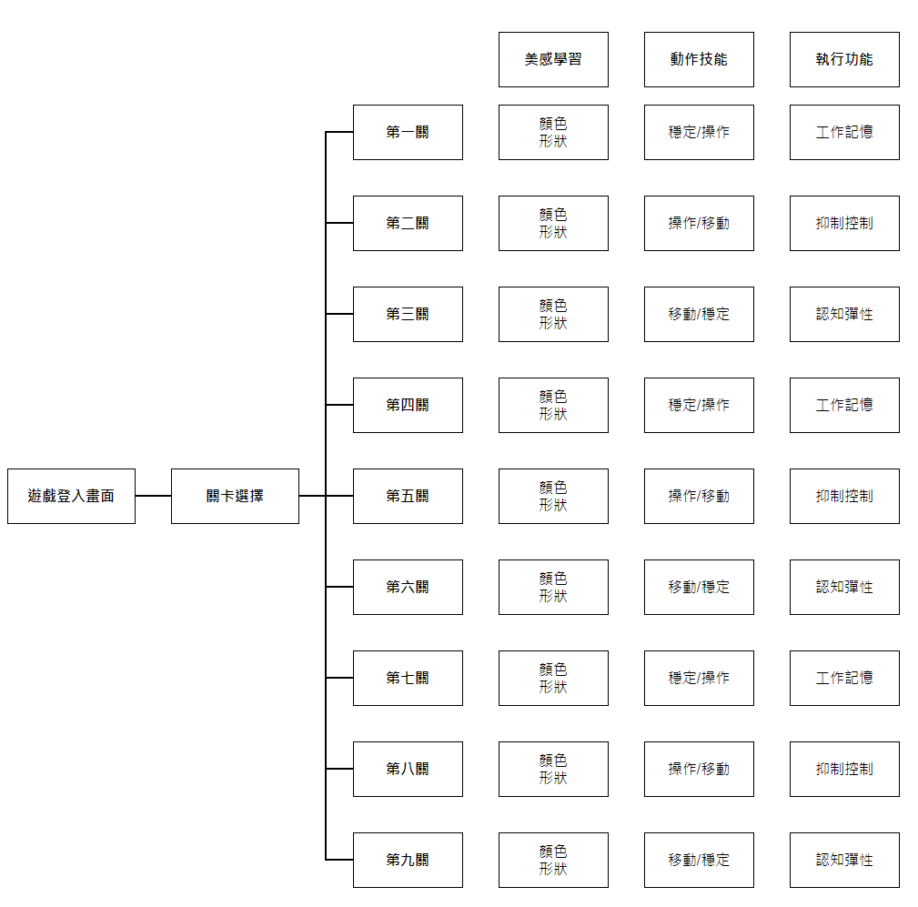

* 1. ***遊戲內容與玩法***

本研究預計使用之研究工具為互動式體感遊戲之開發工具、執行功能（工作記憶、抑制控制）以及學習成效測驗卷，其內容分述如下：

* + 1. 互動式體感遊戲

本研究互動式體感遊戲之教學課程，使用 Unity 做為互動式體感遊戲的開發，遊戲背景按照童話故事進行，而市面上有各式各樣體感遊戲的裝置，本研究採用 Intel RealSense 景深攝影機設備做為遊戲之感測器，進行體感遊戲的控制。

* + 1. 動作技能測驗

本研究之動作技能測驗包括穩定性、操作性、移動性，採用學前兒童粗大動作品質量表（Preschooler Gross Motor Quality Scale, PGMQS），適合對象為三歲至六歲。由孫世恆、朱怡菁、林千惠、吳昇光（2013）修訂編製而成的，本量表Cronbach’s α 值為.88，且具有好的效度；

動作技能測驗包含分三個分測驗共17個測驗項目，每個項目有4~6個評分標準，每個評分標準有完成即為得1分；平衡能力（穩定性）總共18分、物品傳接能力（操作性）總共25分、移位能力（移動性）總共42分；動作技能測驗方式採大地遊戲進行測驗，三至四位測驗員（每位測驗員依照每項測驗標準進行評分），每位測驗員分配4~5個測驗動作，孩童進行闖關，以完成動作技能測驗，詳細如附錄八。

（一）平衡能力（穩定性）：二腳前後站、走直線、倒退走直線、單腳站。

（二）物品傳接能力（操作性）：雙手接球、過肩投球、原地拍球、踢球、打擊。

（三）移位能力（移動性）：下樓梯、跑步、立定跳遠、、滑步側移、 單腳連續跳、躍馬步、雙腳左右來回、跨步跳。

* + 1. 執行功能—工作記憶

本研究採用簡馨瑩、趙子揚與王繼伶（2014）編制的幼兒工作記憶測驗作為測驗內容。測驗內容分別為 24 題判別題以及 12 題回憶題項，採一對一方式進行，總分為 36 分，試題題項分成兩份，甲、乙兩式，測驗內容的內部一致性 Cronbach’s 係數分別為 0.78 及 0.75，代表量表具有良好的信度。

* + 1. 執行功能—抑制控制

本研究採用 Stroop（1935）提出的斯特魯普顏色與文字測驗（Stroop Color and Word Test, SCWT），測驗分為兩階段判別抑制控制認知干擾，採一對一測驗， 採計時制。

* + 1. 執行功能—認知彈性

本研究採用 Stroop（1935）提出的斯特魯普顏色與文字測驗（Stroop Color and Word Test, SCWT），測驗分為兩階段判別抑制控制認知干擾，採一對一測驗， 採計時制。